Бланк описания общего жизненного состояния деревьев (ОЖС)
№ площадки ___ Дата______ Автор _______ Местоположение_______
1 | 2 | 3 | 4 | 5 | 6 | 7 | 8 | 9 | 10
№  дерева | Класс дефолиации  (0-3) | Класс пожелтения  (0-3) | Новые шишки  (0-3) | Старые шишки  (0-3) | Прирост побегов  (0-3) | Сумма баллов  (0-15) | ОЖС/класс  повреждения  (0-3) | Тип дефолиации.  (0-5) | Форма  кроны  (0-2)
Графа 1 «Номер дерева» - в неё заносятся номера описываемых деревьев.
Графа 2 «Класс дефолиации» - опадение хвои-этот параметр дерева определяется визуально.
Дефолиация (густота кроны) оценивается по четырём основным классам, где каждому классу соответствует определённый процент потери хвои
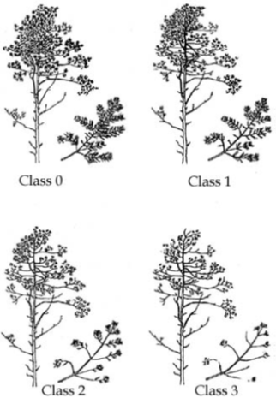

Класс дефолиации кроны:
0 - норма (опало < 10% хвои, имеется 4х летняя хвоя
1 - слабая (10-25%. 3 х летняя хвоя),
2- средняя (25-60 %, 2 х летняя хвоя),
3- сильная (>60%, 1-летняя хвоя).

Графа 3 «Класс пожелтения». Степень потери природной окраски, или «пожелтения» кроны оценивается визуально также по четырём классам. Потеря природной окраски оценивается по следующей шкале:
- - норма (0-10% хвои), 1 -слабое (10-25%), 2- среднее (25-60 %), 3-сильное(>60%).
Графа 4 «Новые шишки». В данной графе по предлагаемой шкале визуально оценивается количество новых шишек на дереве. Их количество оценивается так же по 3-х балльной шкале:
- - очень много, 1- много, 2 - несколько, 3 – нет совсем.
Новые шишки – это шишки треугольной формы. Этот параметр лучше определять при помощи бинокля.
Графа 5 «Старые шишки». Количество старых шишек определяют по той же шкале, что и количество новых. Старые шишки имеют форму «ёжика», а их подсчёт также ведётся с помощью бинокля.
Графа 6 «Прирост верхнего побега». Для оценки прироста верхушечного побега необходимы данные о среднем приросте данной местности.
Прирост побегов: 0 - очень большой (>15 см), 1- большой (10-15 см), 2- средний (5-10 см), 3- малый/нет (<5 см).
Графа 7 «Сумма баллов». В эту графу записывается алгебраическая сумма баллов со 2- по 6 графу.
Графа 8 «Общее жизненное состояние» относится к камеральной обработке материала.
Графа 9 «Тип дефолиации». Определяется по шкале баллов:
- –нет, 1- равномерная, 2- от основания кроны, 3- от ствола, 4– периферийная, 5- вершинная,
Графа 10 «Форма кроны». Определяется по шкале баллов:
- – нормальная, 1 - овальная, 2– шарообразная.
Оценка данных и представление результатов исследования
Оценку данных можно проводить двумя способами – по сумме баллов и по классу ОЖС.
Оценка по сумме баллов (графа 7)
При определении суммы баллов надо суммировать значения из граф 2 – 6. Это самый простой способ обработки материала. Таким образом, чем больше сумма баллов, тем хуже состояние дерева. Если сумма составляет 0 – 5 баллов, то данное дерево является здоровым и весьма жизнеспособным. Чем меньше средний балл деревьев на площадке, тем лучше жизненное состояние деревьев.
Определение класса ОЖС (графа 8) - по таблице ОЖС (общее жизненное состояние) всех деревьев по комбинации класса дефолиации и класса пожелтения хвои и внесла цифровые данные в графу 8 бланка.

Определение ОЖС
В клетке на пересечении «Класса дефолиации», взятого из 2 столбца бланка и «Класса пожелтения», взятого из 3 столбца бланка, нашли класс ОЖС (от 0 до 3) для каждого дерева площадки.
Каждому классу ОЖС соответствует среднестатистическая оценка количества лет до полного отмирания дерева. Нулевой класс ОЖС соответствует сроку более 20 лет, 1 класс – 10-20 лет, 2 класс – 3-9 лет, 3-й класс – менее 3-х лет.
Класс дефолиации | Класс пожелтения
 | 0 и 1 | 2 | 3
 | Класс общего жизненного состояния (ОЖС)
0 | 0 | 1 | 2
1 | 1 | 2 | 2
2 | 2 | 3 | 3
3 | 3 | 3 | 3

